Comidas autocalentables: reacciones redox, pasivación y celdas locales
Traducido por Elisa Inés López Schiaffino

Contexto
Eres un investigador que trabaja para un programa televisivo de ciencia. Los productores del programa frecuentemente aceptan preguntas de los espectadores, las que son contestadas en forma experimental durante el programa.
Una de las preguntas enviadas es la siguiente:
“Mientras navegaba la Internet, encontré un producto que me llamó la atención: las comidas autocalentables. Leí que se envuelve cada comida en una bolsa que contiene magnesio, y que si se vierte agua salada en la bolsa, ésta comienza a inflarse, se produce vapor y se calienta la comida.”
“Supuestamente, durante la reacción se forma un gas peligroso y una ‘lejía’. ¿Me puede decir si eso es cierto?”
“Además, he intentado hacer una de esas bolsas yo mismo, vertiendo agua salada sobre el magnesio, pero no funcionó. ¿Qué hice mal?”

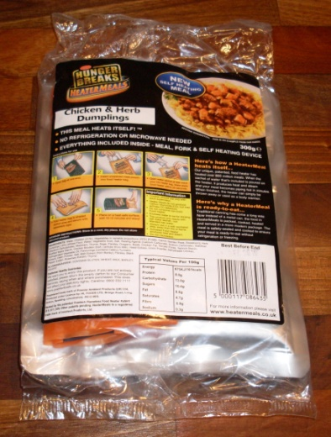
Imagen cortesía de Gregor von Borstel
Como investigador de televisión, se le pide que investigue la reacción en las comidas autocalentables y escriba un guión para el presentador del programa.

Instrucciones
Su tarea es crear un guión para el programa.
- Realice experimentos para identificar qué elementos se forman durante la reacción. Lea la nota 1, al dorso, para consultar detalles del funcionamiento de las comidas autocalentables.
Por razones de seguridad, los experimentos se planificarán junto con el docente y luego serán llevados a cabo en grupos.
Piense qué reacción química proporciona la energía necesaria para calentar la comida. Tenga en cuenta que los presentadores de televisión necesitarán ecuaciones de reacción concretas.
Pista: la sal del agua salada no es importante para la ecuación de reacción.
- Usando magnesio y agua salada, intente llevar a cabo la reacción del paquete autocalentable en un tubo de ensayo. Si no le sale el experimento, explique por qué. (Lea la nota 2.)
- ¿Cómo resuelve este problema el fabricante? (Lea la nota 3.)
- Dibuje un guión gráfico (lea la nota 4), una secuencia corta de dibujos en la que explique las reacciones en la celda galvánica local a nivel molecular.
- Escriba un guión para el presentador del programa televisivo. Incluya una conclusión que no se centre solamente en la función de las comidas autocalentables sino que abarque también temas relacionados, por ejemplo temas ecológicos (materiales descartables) o sociales (¿quién podría utilizar este producto, que fue desarrollado para el ejército?).
Toda la clase imaginará ser el equipo que investiga, produce y presenta el programa televisivo. Presente el manuscrito al equipo y explique cómo realizaría un programa entretenido y educativo sobre las comidas autocalentables.

Notas

1. Descripción del producto
Abra el paquete y saque el contenido, luego coloque la bolsa de aluminio cerrada que contiene la comida dentro de la ‘bolsa autocalentable’ que contiene el compuesto con magnesio. Vierta el contenido de la bolsa de líquidos pequeña dentro de la bolsa autocalentable, doble la parte superior de la bolsa y ciérrela con la cinta suministrada. La bolsa comenzará a calentarse. Espere 10 a 12 minutos y la comida estará caliente y lista para ser consumida.
Precaución: saque la comida con cuidado, ya que la bolsa autocalentable, el agua salada y la comida estarán calientes (100°C). Con cuidado de no quemarse, vierta el líquido en el lavabo. Cuando la bolsa autocalentable se enfríe, puede desecharla en el mismo recipiente que los residuos del hogar. Puede reciclar los otros envoltorios.
(Traducido de la página de Internet del proveedor [www.dauerbrot.de]. Página de Internet visitada el 22.11.2010. Traducción de Marlene Rau).)

2. Pasivación
La pasivación es la formación de superficies de reacción lenta sobre metales normalmente muy reactivos, lo que evita que el metal subyacente se corroa tan rápido. La pasivación ocurre con muchos metales reactivos como el magnesio o el aluminio, porque los metales reaccionan para formar una capa superficial de óxidos e hidróxidos fuertemente adherente e impermeable. Como consecuencia, los metales no se ven afectados por las sustancias químicas con las que de otra manera sí reaccionarían; su comportamiento es parecido al de los metales nobles como el oro.
Traducido y adaptado de www.chemgapedia.de/vsengine/popup/vsc/de/glossar/p/pa/passivierung.glos.html

3. Celdas galvánicas locales
Cuando dos metales de reactividad diferente entran en contacto y son sumergidos en agua o ácido, el metal menos reactivo se corroe más rápido que de costumbre. Esto se debe a que en dichas ‘celdas galvánicas locales’ las reacciones de oxidación y de reducción ocurren en zonas diferentes.
Por ejemplo, cuando el magnesio entra en contacto con un metal menos reactivo forma cationes de magnesio (Mg²⁺) en el agua. Los electrones liberados por el magnesio fluyen a través del metal menos reactivo y pasan al agua, lo que lleva a la formación de hidrógeno (H₂) e iones de hidróxido (OH⁻) en la superficie del metal menos reactivo, en vez de en la superficie del magnesio. Por ello, en el magnesio no se puede formar una ‘capa protectora’ de hidróxido de magnesio, y no hay pasivación.
Este principio es empleado en las comidas autocalentables: utilizando un imán, se puede demostrar que la bolsa autocalentable contiene hierro además de magnesio.

4. Guiones gráficos
Un guión gráfico es una secuencia de dibujos, por lo general con algunas acotaciones y diálogos, que representan las tomas previstas de una película o programa de televisión. Dado que para producir una película se requiere trabajo de grupo, primero se anotan las ideas en papel a modo de dibujos y texto. La secuencia de imágenes que resulta puede ser mejorada hasta el momento de comenzar la filmación, lo que ayuda a que todos los involucrados comuniquen sus ideas eficazmente.
Al dorso encontrará un diseño que puede utilizar.

Mi guión gráfico
Proyecto……………………………………………………….
Página número.......
………………………………………………...
………………………………………………...
………………………………………………...
………………………………………………...

